**BỆNH ÁN**

1. **Hành chính**

Họ và tên: Phạm Thị Hiền Giới tính: Nữ Tuổi: 78 (1944)

Địa chỉ: Bà Rịa, Vũng Tàu Nghề nghiệp: Công nhân cao su - Hưu

Ngày nhập viện: 20/06/2022 Khoa: Nội Hô Hấp, BV Đại học Y Dược

Phòng: 13-06A Giường: 01 Số hồ sơ: N22-0205249

1. **Lý do nhập viện:** Khó thở
2. **Bệnh sử**

* BN được chuẩn đoán Hen từ khi còn nhỏ, điều trị chưa ghi nhận. Sau đó, các cơn hen không xuất hiện trong vòng 40 năm. 5 năm gần đây các cơn hen xuất hiện trở lại.
* Cách nhập viện 10 ngày, bệnh nhân cảm thấy đau ngực vùng 2 bên sườn, đau không lan, tăng lên khi ho hay hít thở sâu, đau mức độ trung bình (5/10), kèm với ho có đàm, đàm trắng đục chuyển sang vàng, khó thở 2 thì, khởi phát khi thay đổi thời tiết, về đêm. Mỗi lần khó thở BN sử dụng thuốc xịt Ventolin và ngồi nghỉ có giảm và sau đó trở về bình thường. Trong cơn khó thở, bệnh nhân nói được thành từng câu. Cùng thời điểm, bệnh nhân nôn nhiều lần, không nhớ rõ số lần, ra thức ăn lẫn dịch vàng.
* Trong quá trình bệnh, bệnh nhân không sốt, không tím tái, không đau đầu, không hoa mắt chóng mặt, không hồi hộp, không đánh trống ngực, không đau bụng, tiêu phân vàng đóng khuôn 1 lần/ngày, tiểu được, nước tiểu vàng trong, không sụt cân.
* Tình trạng lúc nhập viện:
  + Sinh hiệu: Mạch: 102 l/p, NT: 20l/p, HA: 130/90 mmHg, NĐ: 37.6 độ C, SpO2: 90%
  + Bệnh nhân tỉnh, tiếp xúc được
  + Tổng trạng suy kiệt
  + Da niêm hồng, không phù
  + Tim đều, phổi ran rít
* Diễn tiến sau NV:
  + Ngày 1-2: BN còn khó thở, tri giác lơ mơ.

1. **Tiền căn**
   1. Bản thân:
2. Nội khoa:

Chẩn đoán và điều trị hen không rõ loại từ lúc còn nhỏ, chưa từng được đo hô hấp kí. Các cơn hen không xuất hiện cho tới 5 năm gần đây. Hiện tại bệnh hen được theo dõi và điệu trị tại trung tâm y tế người cao tuổi. Bệnh nhân sử dụng thuốc Ventolin xịt 2 nhát để cắt cơn, chưa rõ cách sử dụng thuốc, ngoài ra không sử dụng thêm thuốc gì. Tần suất ghi nhận sử dụng Ventolin mỗi 3 ngày trong 1 tháng gần đây, ngoài ra bệnh nhân không sử dụng thêm thuốc gì điều trị hen. Cơn hen khởi phát vào cả ban ngày lẫn đêm. Khó thở làm bệnh nhân không làm việc được. YTTĐ ghi nhận là thay đổi thời tiết.

*Tiền căn khó thở khi nằm, khó thở kịch phát về đêm không?*

1. Ngoại khoa: Không ghi nhận tiền căn phẫu thuật, chấn thương
2. Thói quen – sinh hoạt:

Không hút thuốc lá, không uống rượu bia

* *Công nhân cạo mủ cao su, thợ dệt, thợ máy, công nhân đóng tàu (amiang), mỏ siliat,*
* *Đau khớp? Dùng thuốc nam thuốc bắc*

1. Dị ứng: Không ghi nhận tiền căn chàm, viêm mũi dị ứng, dị ứng lông động vật, phấn hoa.
   1. Gia đình: Chưa ghi nhận tiền căn gia đình bị hen, COPD, THA, ĐTĐ…
2. **Lược qua các cơ quan**

* Tim mạch: không đau ngực, không vã mồ hôi, không đánh trống ngực
* Hô hấp: Còn ho, còn khó thở, không sổ mũi, nghẹt mũi
* Tiêu hóa: không đau bụng, không tiêu chảy, tiêu phân vàng đóng khuôn
* Tiết niệu: tiểu bình thường, không tiểu gắt buốt, lắt nhắt, nước tiểu vàng trong
* Thần kinh: không đau đầu, không chóng mặt
* Cơ xương khớp: không đau khớp, không giới hạn vận động

1. **Khám** (7h ngày thứ 2 sau nhập viện – 21/06/2022)
2. Tổng quát:

* Tỉnh, *tiếp xúc được. Trả lời.*
* Sinh hiệu: Mạch 100 l/p; HA 136/90mmHg; Nhiệt độ 36.7oC; Nhịp thở 22 l/p   
  SpO2: 96% (Oxy ẩm Canula 1 l/p)
* Chiều cao: 150cm, cân nặng: 45kg ð BMI: 20 kg/m2
* Da niêm hồng, không xuất huyết, không tuần hoàn bàng hệ, không sao mạch, không lòng bàn tay son.
* Không phù, không dấu mất nước.
* Không vàng da, vàng mắt
* Hạch ngoại biên không sờ chạm

1. Đầu mặt cổ:

* Mặt cân đối, không biến dạng,
* Môi khô, lưỡi dơ
* Khí quản không lệch
* Tuyến giáp không to
* Tĩnh mạch cổ trong không nổi ở tư thế 45o.

1. Lồng ngực:

* Lồng ngực hai bên cân đối, di động đều theo nhịp thở, không sẹo, không sao mạch, không THBH.
* Tim :
  + Mỏm tim khoang liên sườn IV đường trung đòn trái, diện đập 1.5x1.5cm.
  + Không ổ đập bất thường, dấu Hardzer (-), dấu nẩy trước ngực (-).
  + Tim đều 100 l/p, T1 T2 đều rõ, không âm thổi.
* Phổi:
  + Rung thanh đều 2 bên
  + Gõ trong khắp phổi
  + Rale nổ 2 đáy phổi cuối thì hít vào

1. Bụng:

* Bụng to bè, cân đối, di động đều theo nhịp thở, không tuần hoàn bàng hệ.
* Nghe: nhu động ruột 5l/p, không âm thổi ĐM thận, ĐM chủ bụng.
* Bụng mềm, không điểm đau.
* Gan lách không sờ chạm.
* Chạm thận (-), rung thận (-), cầu bàng quang (-)

1. Thần kinh, cơ xương khớp:

* Cổ mềm.
* Không sưng nóng đỏ đau các cơ khớp, không giới hạn vận động.

1. **Tóm tắt bệnh án**

Bệnh nhân nữ, 78 tuổi, nhập viện vì khó thở, bệnh 1 tuần qua hỏi bệnh và thăm khám ghi nhận:

TCCN:

* Khó thở
* Ho đàm
* Đau ngực
* Nôn ói

TCTT (8h ngày 22/06):

* Phổi ran nổ 2 đáy phổi
* Mạch 100 lần/phút, nhịp thở 22 lần/phút, SpO2: 96% (Oxy ẩm canula 1 lít /phút)
* Môi khô lưỡi dơ

TC:

* Hen kiểm soát 1 phần

1. **Đặt vấn đề**
   1. Khó thở cấp
   2. Hội chứng nhiễm trùng đường hô hấp dưới
   3. Nôn ói
   4. Tiền căn: Hen không kiểm soát
2. **Chẩn đoán**

Chẩn đoán sơ bộ:

Viêm phổi cộng đồng mức độ nặng, biến chứng suy hô hấp, Hen không kiểm soát YTNC có yếu tố đợt cấp trong tương lai, có nguy cơ tắc nghẽn đường hô hấp, không có YTNC tác dụng phụ của thuốc

Chẩn đoán phân biệt:

Cơn hen mức độ nặng, biến chứng suy hô hấp, YTTĐ nhiễm trùng đường hô hấp dưới - Hen không kiểm soát một phần YTNC có yếu tố đợt cấp trong tương lai, có nguy cơ tắc nghẽn đường hô hấp, không có YTNC tác dụng phụ của thuốc

Hội chứng vành cấp ngày 10, Kilip II, Biến chứng suy bơm – Hen không kiểm soát YTNC có yếu tố đợt cấp trong tương lai, có nguy cơ tắc nghẽn đường hô hấp, không có YTNC tác dụng phụ của thuốc

1. **Biện luận**
   1. Khó thở cấp

a. Do tim

- Hội chứng vành cấp: bệnh nhân có đau ngực bên vòm hoành, cơn đau ngực không điển hình của hội chứng vành cấp, không lan, đau tăng lên khi ho và hít sâu, kèm theo đó bệnh nhân khởi phát khó thở kèm rale nổ đáy phổi nên phân độ kilip II => Đề nghị ECG, Troponin I hs, NT-proBNP, X quang ngực, Siêu âm tim.

- Phù phổi cấp: Không nghĩ do bệnh nhân không có tiền sử tim mạch, khám mỏm tim ở khoang liên sườn IV, không thấy âm thổi, không ran ẩm.

- Chèn ép tim cấp: không nghĩ, do không kèm tĩnh mạch cổ nổi, gan to, tiếng tim mờ.

b. Do phổi

- Thuyên tắc phổi: Không loại trừ vì 10 ngày nay bệnh nhân giới hạn vận động, kèm theo lâm sàng có khó thở, đau ngực => đề nghị D dimer.

- Tràn khí màng phổi: Khám không thấy lồng ngực căng, gõ trong khắp phổi.

- Viêm phổi: Bệnh nhân không sốt, tuy nhiên có ho đàm chuyển màu, đau ngực kiểu màng phổi, kèm theo ran ở 2 đáy phổi. => đề nghị CTM, X quang ngực, CRP, Procalcitonin,

- Bệnh nhân khởi phát hội chứng nhiễm trùng hô hấp dưới trước khi nhập viện => viêm phổi cộng đồng.

- Bệnh nhân nữ, lớn tuổi, tiền căn hen không kiểm soát, thể trạng suy kiệt, có suy hô hấp với SpO2 96% canula 1 lít /phút => viêm phổi mức độ nặng => đề nghị nhập viện khoa phòng bệnh nặng.

- Tác nhân: bệnh nhân lớn tuổi, chưa ghi nhận tiền căn sử dụng kháng sinh beta lactam tĩnh mạch trong 90 ngày, không sử dụng corticosteroids, nên nghĩ các tác nhân Streptococcus pneumoniae, Haemophilus influenza, Moracerra cataharris

- Biến chứng

- Tại phổi:

- Tràn dịch màng phổi: TCTT không thấy hội chứng 3 giảm => đề nghị x quang ngực

- Suy hô hấp: Có suy hô hấp với LS khó thở, mạch 100 lần/phút, nhịp thở 22 lần/phút, và SpO2 96% với oxy ẩm canula 1 lít / phút

- Abcess phổi: không loại trừ do khởi phát hội chứng nhiễm trùng hô hấp dưới 10 ngày, bệnh nhân có thể trạng suy kiệt => Xquang ngực thẳng

- Ngoài phổi

- Nhiễm trùng huyết / shock nhiễm trùng: qSOFA: Nhịp thở > 22, HA >100/60 mmHg, Không rối loạn tri giác => qSOFA 1 điểm => chưa loại trừ nguy cơ nhiễm trùng huyết => đề nghị BUN, creatinine, KMĐM, Bilirubin TP, TT, PT, aPTT

- Suy thận cấp: Hiện tại chưa ghi nhận tiểu niệu => BUN, creatinine, TPTNT, Siêu âm bụng, CTM

- Đợt cấp COPD: Không nghĩ vì bệnh nhân không ho đàm kéo dài, không hút thuốc lá chủ động hay thụ động, nghề nghiệp công nhân cạo mủ cao su.

- Đợt cấp hen: Bệnh nhân có các triệu chứng ho, khò khè, khó thở từng cơn trong vòng 10 này nay, trong cơn khó thở nói thành từng câu.

- Đợt cấp hen: Bệnh nhân thỏa các triệu chứng của đợt hen cấp như tiêu chí về cường độ: triệu chứng nặng hơn bình thường. Nhưng chưa ghi nhận các tiêu chí về thời gian như Dùng thuốc giảm triệu chứng liên tục 3 lần / 20 phút, hay dùng thuốc giảm triệu chứng > 1 lần / 4 giờ.

- Mức độ: Vào thời điểm khám, Mạch > 100 lần /phút, khó thở cúi người ra trước, SpO2 96% thở canulla 1 lít /phút => Mức độ nặng – Biến chứng Suy hô hấp

- YTTĐ: nghĩ nhiều do nhiễm trùng đường hô hấp dưới và thay đổi thời tiết

* 1. Hội chứng nhiễm trùng hô hấp dưới
* Bệnh nhân có đau ngực kiểu màng phổi, khám lâm sàng có vẻ mặt nhiễm trùng, phổi ghi nhận rale nổ 2 đáy phổi. Tuy bệnh nhân không có sốt nhưng bệnh nhân lớn tuổi nên có thể không biểu hiện sốt.
* Các nguyên nhân của hội chứng nhiễm trùng hô hấp dưới
  + Viêm phổi: đã biện luận.
  + Lao phổi: bệnh nhân lớn tuổi, không biểu hiện sốt rõ ràng, có triệu chứng LS gợi ý nhiễm trùng hô hấp dưới nên không loại trừ Lao phổi => AFB đàm. (Lao thường không biểu hiện vẻ mặt nhiễm trùng rõ ràng).
  + Viêm phế quản không nghĩ vì bệnh nhân có rale phổi.
  + Áp xe phổi: BN không ọc mủ, không nhiễm trùng răng miệng => không nghĩ
  + Ung thư phổi bội nhiễm: không nghĩ, bệnh nhân bệnh cảnh 10 ngày, không sụt cân, khám không ghi nhận hội chứng đông đặc, không ho ra máu.
  1. Tiền căn hen

- Bệnh nhân được chuẩn đoán hen từ khi còn nhỏ, điều trị chưa rõ loại. Sau đó cơn hen không xuất hiện hiện từ năm 20 cho tới 5 năm gần đây.

- Mức độ kiểm soát hẹn hiện tại- 1 tuần gần đây

Triệu chứng ban ngày > 2 lần / tuần

Triệu chứng ban đêm mỗi tuần trong tuần này.

Sử dụng thuốc giảm triệu chứng > 2 lần / tuần

Bệnh nhân có giới hạn vận động do hen

* + - * Hen không kiểm soát (thoả 4 tiêu chí)

- YTNC vào đợt cấp: có do Bệnh nhân có yếu tố phơi nhiễm khởi phát cơn hen khi thời tiết thay đổi , không kiểm soát tốt

- YTNC tắc nghẽn đường dẫn khí cố định: Có do bệnh nhân không dùng ICS

- YTNC tác dụng phụ của thuốc: Bệnh nhân không sử dụng ICS, OCS,

1. **Đề nghị cận lâm sàng**

* Cận lâm sàng chẩn đoán: KMĐM, X-quang ngực thẳng, công thức máu, ion đồ, Troponin T hs, điện tâm đồ, siêu âm doppler tim, D-Dimer, CTM, Nhuộm-soi-cấy-KSĐ đàm, AFB đàm
* Cận lâm sàng thường quy: Glucose máu, HbA1C, Creatinin máu, TPTNT, ACR, Đông máu toàn bộ (PT, aPTT, INR, Fibrinogen), AST, ALT, siêu âm bụng.

1. **Kết quả cận lâm sàng**
   1. Khí máu động mạch (15h26 20/06/2022)

|  |  |  |  |  |  |
| --- | --- | --- | --- | --- | --- |
| To | 37 |  | FiO2 | 28 % |  |
|  |  |  | Hct | 28 |  |
|  |  | Khoảng tham chiếu |  |  | Khoảng tham chiếu |
| PO2 | 110 |  | H+ |  |  |
| PCO2 | 31 |  | cHCO3- | 27.1 |  |
| pH | 7.55 |  | cHCO3st- |  |  |
| SO2 | 99 |  | BE | 4.7 |  |
| O2Hb |  |  | BE act |  |  |
| COHb |  |  | BE ecf | -4.7 |  |
| HHb |  |  | AG | 19.6 |  |
| MetHb |  |  | Ca 2+ | 1.08 |  |
|  |  |  | Na+ | 129 |  |
|  |  |  | K+ | 2 |  |
|  |  |  | Cl- |  |  |
|  |  |  | Glucose | 80 |  |
|  |  |  | Lac | 1 |  |
|  |  |  | Baro |  |  |

KMĐM tin cậy (tương thích bên trong, HCO3- dự đoán=27.125 mmHg, chênh với HCO3- thực (27.1) < 4 mmHg) , tương thích bên ngoài- PaO2 110 mmHg PaO2/FiO2=392

PaO2 110mmHg => Oxy được bù dư

pH 7,55 --> Kiềm

HCO3 27.1>26; PaCO2 31 <35 trong giới hạn bình thường à Có thể có 2 rối loạn kiềm hô hấp và kiềm chuyển hoá

PaCO2 dự đoán = 0.7x27.1+21 = 39.97 > 31 -> có kiềm hô hấp phối hợp

**Kết luận: o2 máu giảm bù trừ quá mức, hạ oxy cannula 1l/p,** Kiềm hô hấp nghĩ do viêm phổi có tình trạng thở nhanh , kiềm chuyển hoá nghĩ do bệnh cảnh nôn ói nhiều

* 1. X-quang ngực thẳng (17h02 20/06/2022)

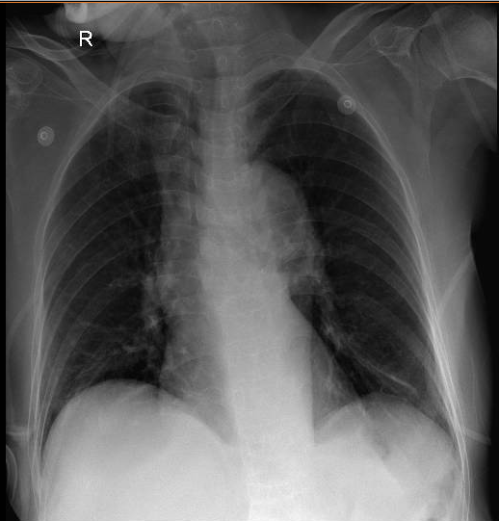

Thấy được toàn bộ khí quản và đáy phổi

Thế thẳng, đứng , PA; xoay phải ít; tia mềm; hít không đủ sâu

Mô mềm, khung xương không bất thường

Khí quản lệch phải , góc carina bình thường

Vòm hoành phải cao hơn trái

Nhu mô phổi:   
- Tổn thương dạng lưới đáy phổi trái , không xoá bờ tim , không kéo đẩy trung thất , không phản ứng màng phổi

Tuần hoàn phổi bình thường

Bóng tim không to

Cung động mạch chủ đóng vôi

Trung thất không dãn rộng

**Kết luận**: Hình ảnh tổn thương dạng lưới và nốt

Dải xơ cũ 1/3 dưới phổi T

* 1. Công thức máu (15h26 20/6)

|  |  |  |  |  |  |
| --- | --- | --- | --- | --- | --- |
|  |  | Khoảng tham chiếu |  |  | Khoảng tham chiếu |
| WBC | 8.6 | 4-10 G/L | RBC | 3.52 | 3.8 - 5.5 T/L |
| NEU % | 86.3 | 45 - 75%N | ***HGB*** | ***109*** | 120 - 175 g/L |
| LYM % | 7.31 | 20 - 35% L | HCT | 0.321 | 0.35 - 0.53 L/L |
| MONO % | 2.5 | 4 - 10% M | MCV | 91 | 78 - 100 fL |
| EOS % | ***1.12*** | 1 - 8% E | MCH | 30.8 | 26.7 - 30.7 pG |
| BASO % | 0 | 0 - 2% B | PLT | 302 | 150 - 450 G/L |

Dòng WBC trong giới hạn bình thường, dòng hồng cầu có Hb (10,9 g/dl) giảm, MCV MCH bình thường, dòng tiểu cầu trong giới hạn bình thường --> Thiếu máu mức độ nhẹ , đẳng sắc đẳng bào

**Kết luận:** Thiếu máu mức độ nhẹ, đẳng sắc đẳng bào,

* 1. Sinh hóa máu

|  |  |  |  |  |  |
| --- | --- | --- | --- | --- | --- |
|  |  | Khoảng tham chiếu |  |  | Khoảng tham chiếu |
| Glucose | 81 | 70-115 mg/dL | Natri | 130 | 136-146 mmol/L |
| HbA1c |  | 4.4 – 6.0% | Kali | 2.12 | 3.4-5.1 mmol/L |
| Ure | **28.16** | 10.2-49.7 mg/dL | Clo |  | 98-109 mmol/L |
| Creatinine | **0.49** | 0.72-1.18 mg/dL | Calci TP | 1.92 | 2.10-2.55 mmol/L |
| eGFR | **122** | >= 60 ml/p/1.73m2 | AST | 25 | < 40 U/L |
| Troponin T hs | **45** | < 14 ng/L | ALT | 26 | < 41 U/L |
| NT-proBNP | 792 |  | Bili TP | 1.01 | < 1.02 mg/dL |
| Pro-Calcitonin | 0.33 | <0.5 ng/mL | Bili TT | 0.46 | < 0.3 mg/dL |
| Cortisol | 1666.34 | nmol/L | D-Dimer | 1922 | <500 |
| TSH | 0.14 |  | FT4 | 16.19 |  |

PCT < 0.5 ng/mL => không dấu chỉ gợi ý nhiễm trùng

Đường huyết trong giới hạn bình thường

Ure –cretinine – eGFR bình thường -> không bất thường chức năng thận => không có biến chứng tổn thương thận cấp

NT-proBNP <1800 lâm sàng không có dấu chứng suy tim -> ít nghĩ suy tim

TSH giảm và FT4 tăng -> theo dõi cường giáp

D-Dimer tăng -> đánh giá nguy cơ huyết khối

Cortisol tăng -> tình trạng nhiễm trùng, stress

Hạ kali máu nặng , Hạ natri -> nghĩ do nôn ói và dinh dưỡng kém

* 1. Tổng phân tích nước tiểu

|  |  |  |  |
| --- | --- | --- | --- |
| Color | Màu vàng | Alb/Cre | bt mg/mmol |
| Clarity | trong | Pro | âm |
| Glu | âm | Uro | 3.2umol/L |
| Bil | âm | NIT | Âm tính |
| Ket | 7.8 | Leu | 125 |
| SG | 1.014 | Blood | 25 |
| pH | 6.5 | Pro/Cre | 33.9 mg/mmol |

**Kết luận:** Không phát hiện bất thường

* 1. Siêu âm bụng:

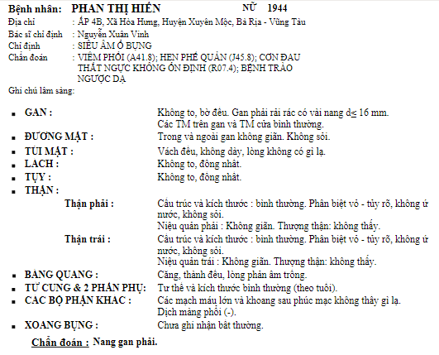

* 1. Điện tâm đồ

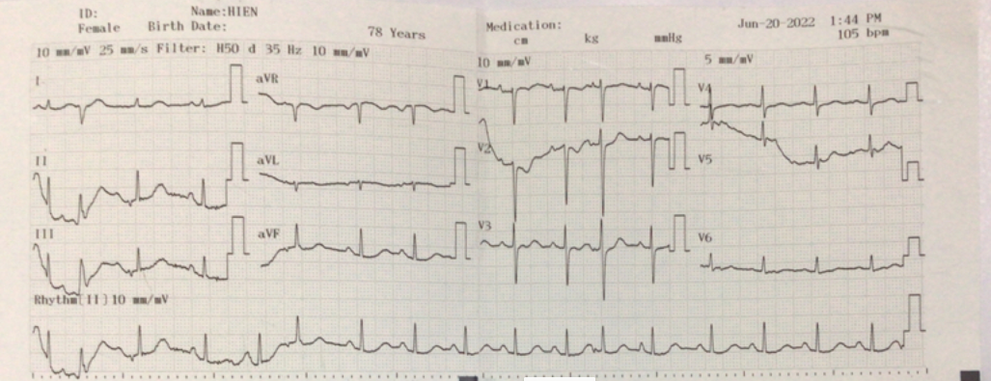

Nhịp xoang , không đều tần số 100l/p

Ngoại tâm thu

Trục trung gian

Sóng P bình thường, không lớn nhĩ

PR bình thường 0.12 s--> không block nhĩ thất

Phức bộ QRS bình thường --> không block nhánh

Không lớn thất

QTc= 0.413-> bình thường

ST bình thường ( sóng nhiễu )

**Kết luận:** Nhịp xoang, có ngoại tâm thu

1. **Chẩn đoán xác định**

Viêm phổi cộng đồng mức độ nặng, CURB 65 1 điểm, biến chứng suy hô hấp Theo dõi nhiễm trùng huyết – Theo dõi cơn hen cấp - Hen không kiểm soát, YTNC vào đợt cấp (dị ứng thay đổi thời tiết, eosinophil tăng), YTNC tăng nghẽn luồng khí cố định (tăng eosinophil máu, tăng tiết đàm), không có YTNC tác dụng phụ của thuốc

1. **Điều trị**
2. Mục tiêu điều trị
   1. Điều trị triệu chứng
      * Hỗ trợ Oxy: 94-98%
      * Thuốc

* Kháng sinh
* Dãn phế quản
  + - Không thuốc
  1. Hen không kiểm soát tốt ở giai đoạn ổn định

1. Điều trị đợt cấp

* Oxy Canula 2 l/p, duy trì SpO2 khoảng 94-98% thì ngưng
* Sabutamol 5mg pha 2mL NaCl 0,9% x1 phun khí dung
* Ceftriaxon 1g 2 ống pha 100mL NaCl 0.9% truyền tĩnh mạch 20 giọt / phút
* Levofloxacin 750mg/150mL 1 túi truyền tĩnh mạch, chiều 30 giọt / phút

1. Điều trị duy trì

* Berodual 2 nhát mỗi khi có cơn
* Symbicort (budesonide+formoterol) 160mcg/4.5mcg 1 nhát x2
* Methylprednisone 40mg 1 viên uống sáng sau ăn
  + - Tư vấn, hướng dẫn cách dùng thuốc xịt
    - Chích ngừa cúm, chích ngừa phế cầu
    - Rửa tay thường xuyên, đeo khẩu trang, tránh người có dấu hiệu nhiễm trùng
    - Tái khám sau 1 tuần hoặc khi có cơn hen cấp không kiểm soát được bằng thuốc cắt cơn

1. **Tiên lượng**

Dè dặt